Міністерство освіти і науки України
Національний університет «Одеська політехніка»
Навчально-науковий інститут комп’ютерних систем
Кафедра інформаційних систем

Лабораторна робота № 6
З дисципліни: «Алгоритмізація та програмування»
Тема: ««Програмування алгоритмів циклічної структури»

Варіант № 5

Виконав:
Студент групи AI-235
Гаврилов О. В.
Перевірили:
Іванов О.В.
Денисенко А.В.

Мета роботи: Набуття практичних навичок у створенні програм з циклами while, do…while.

- Завдання 6.1 - Дано дійсне число а (3.5<a<3.95)

Блок-схема алгоритму наведена на рисунку 6.1
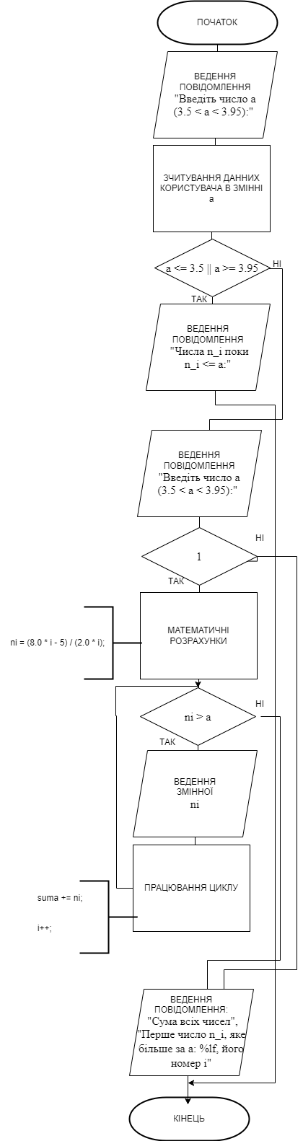

Рисунок 6.1 – Блок-схема алгоритму виконання завдання

Програмний код:
#include <stdio.h>
#include <math.h>
#include <locale.h>

int main() {

SetConsoleCP(1251);
SetConsoleOutputCP(1251);

// Задане число a
double a;
printf("Введіть число a (3.5 < a < 3.95): ");
scanf("%lf", &a);

// Перевірка діапазону для числа a
if (a <= 3.5 || a >= 3.95) {
printf("Число a повинно бути в діапазоні (3.5, 3.95)\n");
return 1;
}

// Ініціалізація змінних
double ni;
int i = 1;
double suma = 0;

// Цикл для виведення чисел, поки ni <= a
printf("Числа n_i поки n_i <= a:\n");
while (1) {
ni = (8.0 * i - 5) / (2.0 * i);
if (ni > a) break; // Вихід з циклу, якщо ni > a
printf("%lf\n", ni);
suma += ni;
i++;
}

printf("Програму виконав студент гр. АІ-243 Гаврилов О.В\n");
// Виведення суми всіх чисел
printf("Сума всіх чисел: %lf\n", suma);

// Пошук першого ni, яке більше за a
printf("Перше число n_i, яке більше за a: %lf, його номер i: %d\n", ni, i);

return 0;
}

Результати тестування
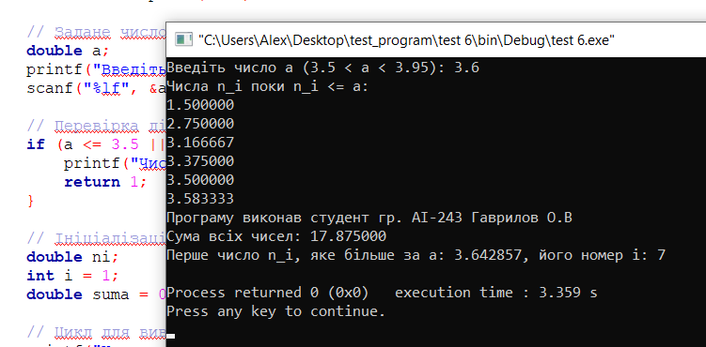

- Завдання 6.2 - Дано дійсне число е (0.0001<e<0.01)

Блок-схема алгоритму наведена на рисунку 6.2

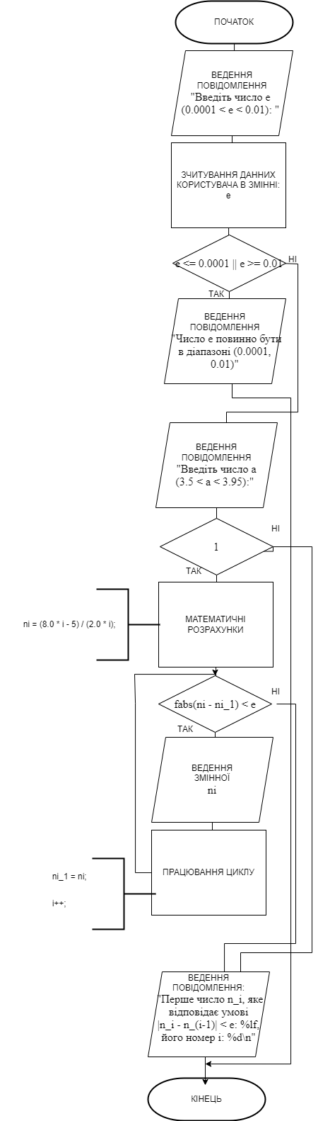
Рисунок 6.2 – Блок-схема алгоритму виконання завдання

Програмний код:
#include <stdio.h>
#include <math.h>
#include <locale.h>

int main() {

SetConsoleCP(1251);
SetConsoleOutputCP(1251);

double e;
printf("Введіть число e (0.0001 < e < 0.01): ");
scanf("%lf", &e);

// Перевірка діапазону для числа e
if (e <= 0.0001 || e >= 0.01) {
printf("Число e повинно бути в діапазоні (0.0001, 0.01)\n");
return 1;
}

// Ініціалізація змінних
double ni, ni_1;
int i = 1;

// Початкове значення n1
ni = (8.0 * i - 5) / (2.0 * i);
printf("Числа n_i, для яких виконується умова |n_i - n_(i-1)| >= e:\n");

// Цикл для виведення чисел, поки |n_i - n_(i-1)| >= e
while (1) {
ni_1 = ni;
i++;
ni = (8.0 * i - 5) / (2.0 * i);

if (fabs(ni - ni_1) < e) break; // Вихід з циклу, якщо |n_i - n_(i-1)| < e

printf("%lf\n", ni);
}

printf("Програму виконав студент гр. АІ-243 Гаврилов О.В\n");
// Виведення першого числа, яке відповідає умові
printf("Перше число n_i, яке відповідає умові |n_i - n_(i-1)| < e: %lf, його номер i: %d\n", ni, i);

return 0;
}

Результати тестування

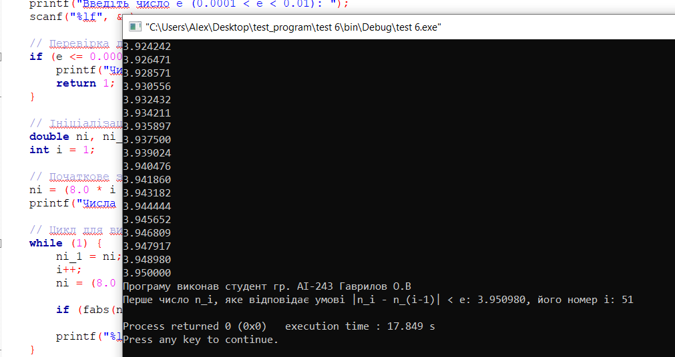

Висновок:
Для реалізації даних завдань було обрано мову програмування C через її ефективність та поширеність у розв'язанні задач подібного типу. Обидва варіанти завдань потребували реалізації послідовності чисел, яка визначається за формулою ni=8i−52in_i = \frac{8i - 5}{2i}ni​=2i8i−5​. Основна задача полягала у використанні циклу while для обчислення значень послідовності та виконання різних умов.
У першому варіанті завдання потрібно було реалізувати програму, яка виводить числа послідовності nin_ini​, поки nin_ini​ менше або дорівнює заданому числу aaa. При цьому програма повинна також обчислити суму всіх виведених чисел і знайти перше число, яке перевищує aaa, а також його індекс. Для реалізації цього завдання було створено цикл while, який виконував обчислення nin_ini​ до моменту, поки значення nin_ini​ не перевищить aaa. Сума чисел обчислювалась шляхом накопичення значень nin_ini​ у змінній suma. Завершення роботи програми супроводжувалось виведенням на екран першого числа, яке перевищує aaa, та його індексу.
У другому варіанті завдання потрібно було вивести всі числа послідовності nin_ini​, для яких виконується умова ∣ni−ni−1∣≥e|n_i - n_{i-1}| \geq e∣ni​−ni−1​∣≥e, де eee — задане число. Також було необхідно знайти перше число, для якого ∣ni−ni−1∣<e|n_i - n_{i-1}| < e∣ni​−ni−1​∣<e, і вивести його разом з індексом. Реалізація цього завдання потребувала використання двох змінних nin_ini​ і ni−1n_{i-1}ni−1​ для порівняння поточного та попереднього значень послідовності. Цикл while забезпечував обчислення нових значень nin_ini​ та перевірку виконання умови до моменту, поки різниця між послідовними значеннями не стане меншою за eee.
В обох варіантах коду особливу увагу було приділено перевірці правильності введених даних на відповідність заданим діапазонам. Це забезпечувало коректність виконання програм та уникнення некоректних результатів. Також було дотримано вимог щодо коментування коду українською мовою, що робить програму зрозумілою та легкою для аналізу. Наприкінці виконання обох програм передбачено виведення інформаційного повідомлення з даними про автора — студента групи АІ-243 Гаврилова О.В.
Таким чином, дані програми забезпечують коректне виконання поставлених задач та демонструють ефективність використання мови програмування C для реалізації алгоритмічних обчислень з використанням циклів та умов.

